美赛开赛后需要完成的内容说明

（选题、摘要页、提交论文全流程解析）

参加美赛仅需要完成两步即可：

1、在美赛官网（[www.comap.com](http://www.comap.com/" \t "_blank)）：选题、下载摘要页。

2、通过邮件提交了电子档论文。

3、美赛登录网址：https://www.contest.comap.com/undergraduate/contests/mcm/login.php

简要说明：

（1）选题不存在题目限制，所有参赛队伍都可以选择六道题的任意一道。

（2）摘要页是“Team Summary Sheet”，需要作为电子论文的第一页，与最后的电子论文一起提交。

（2）提交论文：最终成果为pdf文件（不能是zip或者rar的压缩文件格式），只需要提交电子论文，无需支撑材料。（如果特别想附加程序或者其他内容，可以加在正文后的附录里）。

（5）提交论文的邮箱没有限制，不要求是指导老师邮箱或者联系人邮箱等等，也没有QQ邮箱或者网易邮箱等限制，任意邮箱都可以发送。但由于国际邮件传输需要时间，为了保证成功提交论文，建议比赛结束之前发送。

1、进入美赛官网，输入账密登录。

登录地址：https://www.contest.comap.com/undergraduate/contests/mcm/login.php

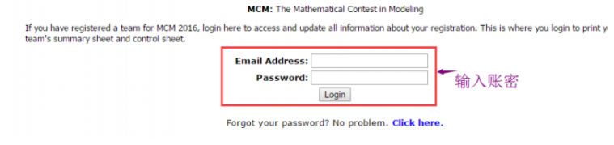

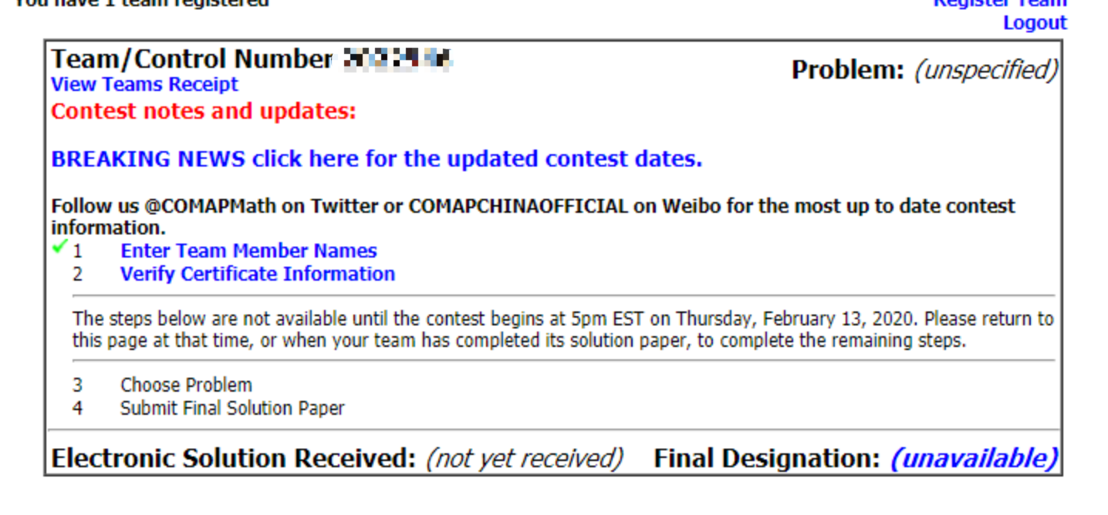  
2、登录后如上图所以，点击进去第二步可以点击确认信息，完成打钩

3、第三步是选题，点击进去选择下拉框，ABCDEF六道题任选一道。

摘要页说明：

（1）如果使用latex模板，可以直接生成摘要页（记得修改控制号和选题）

（2）如果下载了word模板，在空白的摘要部分添加摘要，然后跟电子论文正文合并即可。注意摘要页需要作为电子论文的第一页。

【不论从任何地方下载的摘要页都可以用，保证样子一样即可；不一定必须从报名网站下载】  
  
4、最后确认已经提交论文如果已经发送完电子稿论文，点开第四步，点击“确认已经提交”按钮，让第四步打钩。  
操作时间不限，竞赛结束以后也可以操作。  
  
电子论文提交：

（1）提交的是一个文件，格式只能是pdf，不用添加支撑材料（程序、数据等），不用压缩文件。电子论文大小不能超过17M。

（2）摘要页需要放在文件第一页。（摘要页和正文必须要合成一个文件）不能使用谷歌文档之类的云服务，需要将电子论文“作为附件”发送，QQ邮箱点击添加附件，上传你的论文。

（3）电子论文提交至邮箱：[solutions@comap.com](mailto:solutions@comap.com" \t "_blank)，任何队员或者指导老师都可以提交，使用邮箱不做限制（QQ邮箱也可以的）。

（4）鉴于国际邮件可能产生延迟，建议提前2个小时发送邮件。  
  
（5）邮件主题必须是队伍控制号，例如：2300000  
（6）附件必须是你的队伍控制号.pdf，例如：2300000.pdf。

注意2023队伍控制号为23开头的7位数字！！！